**Дизайн-документ**

1. **Описание геймплея**



1. **Блок-схема**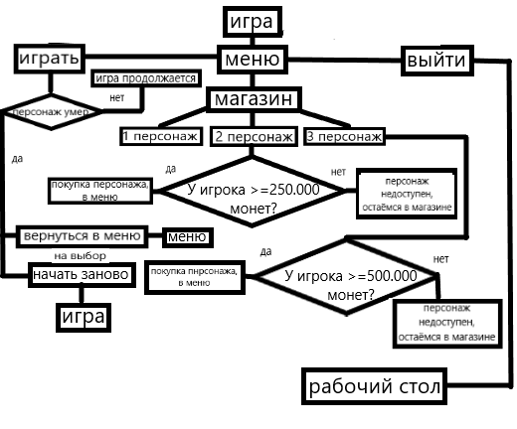
2. **Схема экранов**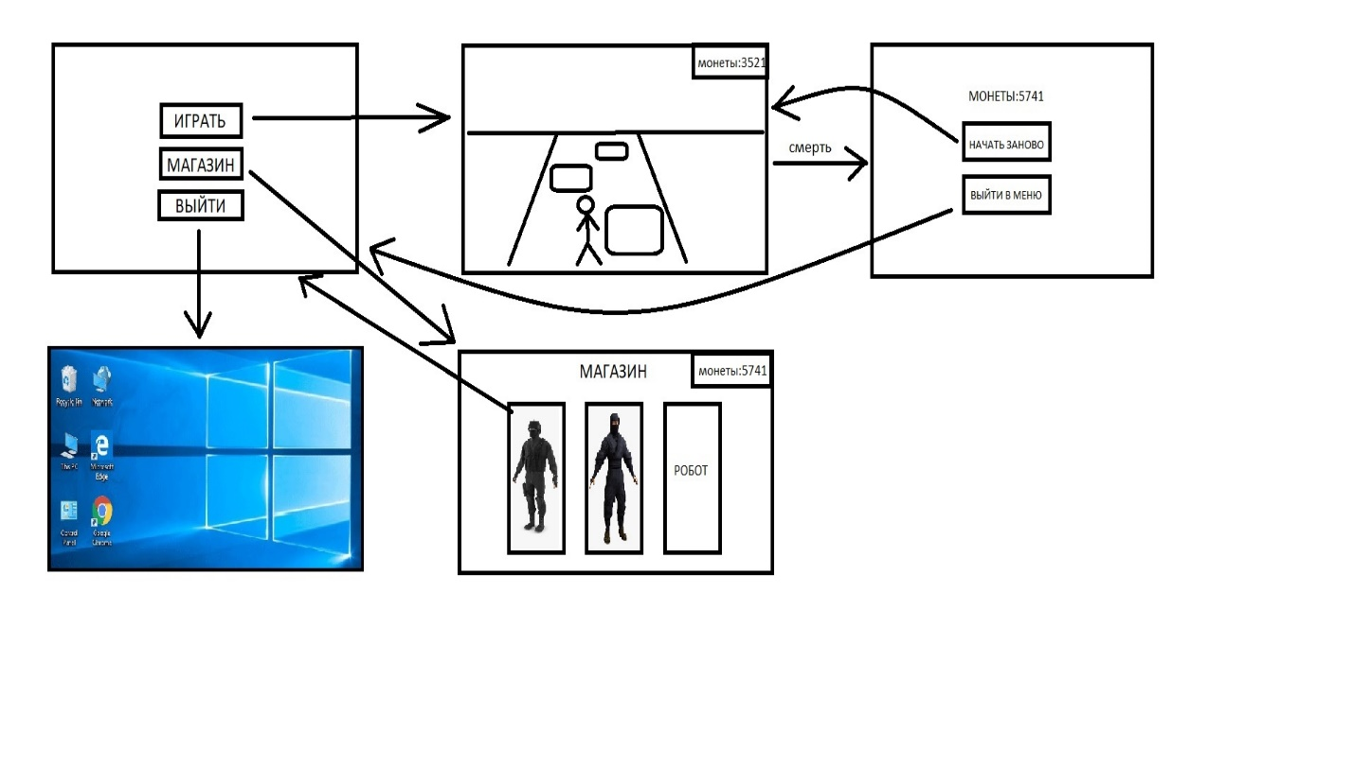
3. **Референсы**

